Jídelní lístek: 23.-27.6.2025


PONDĚLÍ 23.6.:

Přesnídávka^{1,7}- vajíčková pomazánka, trojhránek, salátová okurka, vanilkové mléko
Oběd (polévka)^{1,6,7,9,10,12} - luštěninová
Oběd (hlavní jídlo)^{1,3,6,7,9,10,12} – lasagne s mletým kuřecím masem, čaj malina
Svačina^{1,7}– smetanový krém, rohlík, jablko, jahodové mléko

ÚTERÝ 24.6.:

Přesnídávka^{1,7} – loupák, mandarinka, čaj dětský
Oběd (polévka)^{1,6,7,9,10,12} – zeleninová
Oběd (hlavní jídlo)^{1,6,7,9,10,12} – pečené krůtí maso, kedlubnové zelí, vařený brambor, čaj lesní jahoda
Svačina^{1,7} – přírodní pomazánkové máslo, pečivo banketka bez soli, vanilkové mléko

STŘEDA 25.6.:

Přesnídávka^{1,7} - pomazánka s ajvarem, grahamový rohlík, čerstvá mrkev, caro
Oběd (polévka)^{1,3,6,7,9,10,12} – frankfurtská s masem
Oběd (hlavní jídlo)^{1,6,7,9,10,12} – rizoto s krůtím masem, nastrouhaným sýrem, zeleninová přízdoba, citronáda
Svačina^{1,6,7,9,10,12} – masový krém, dalamánek, dětský čaj

ČTVRTEK 26.6.:

Přesnídávka^{1,7} - marmeládové máslo, veka, pomeranč, čerstvé mléko
Oběd (polévka)^{1,3,6,7,9,10,12} - česneková s kroupami
Oběd (hlavní jídlo)^{1,6,7,9,10,12} – vepřový guláš, vařená těstovina, džus
Svačina^{1,7} – máslo, chléb, čerstvá kapie, karamelové mléko

PÁTEK 27.6.:

Přesnídávka^{1,7}- pomazánka s tvarohovým základem, veka, mix ovoce, vanilkové mléko
Oběd (polévka)^{1,6,7,9,10,12} – pórková s krutóny
Oběd (hlavní jídlo)^{1,3,6,7,9,10,12} – zapečené brambory s brokolici a vejci, jemný česnekový dip, džus tropico Svačina^{1,4,7} – tuňáková pomazánka, cereální bageta, čaj ranní pokušení
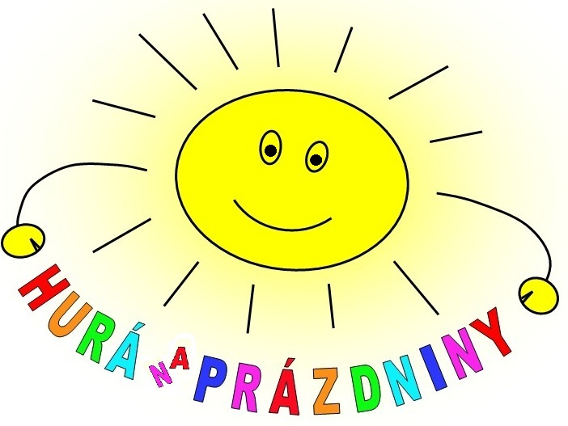

* Zajištěn celodenní pitný režim - dětský čaj/ovocný/bylinkový, citronáda, ovocný sirup pro děti, voda s mátou a citrónem.
* Normy masa v syrovém stavu: 3-6 let: 50g, 7-10 let: 70g, 11-14 let: 80g
* Změna jídelníčku vyhrazena
* Dle §8, odst. 10 vyhlášky č. 113/2005 Sb. ve spojení s přílohou č.1 této vyhlášky uvádíme seznam alergenních slořek, které obsahují výše uvedené pokrmy. Alergenem je myšlena látka, která není vhodná pro osoby trpící alergií na danou složku potravy. Pro osoby, které netrpí alergií nejsou tyto látky nebezpečné.

